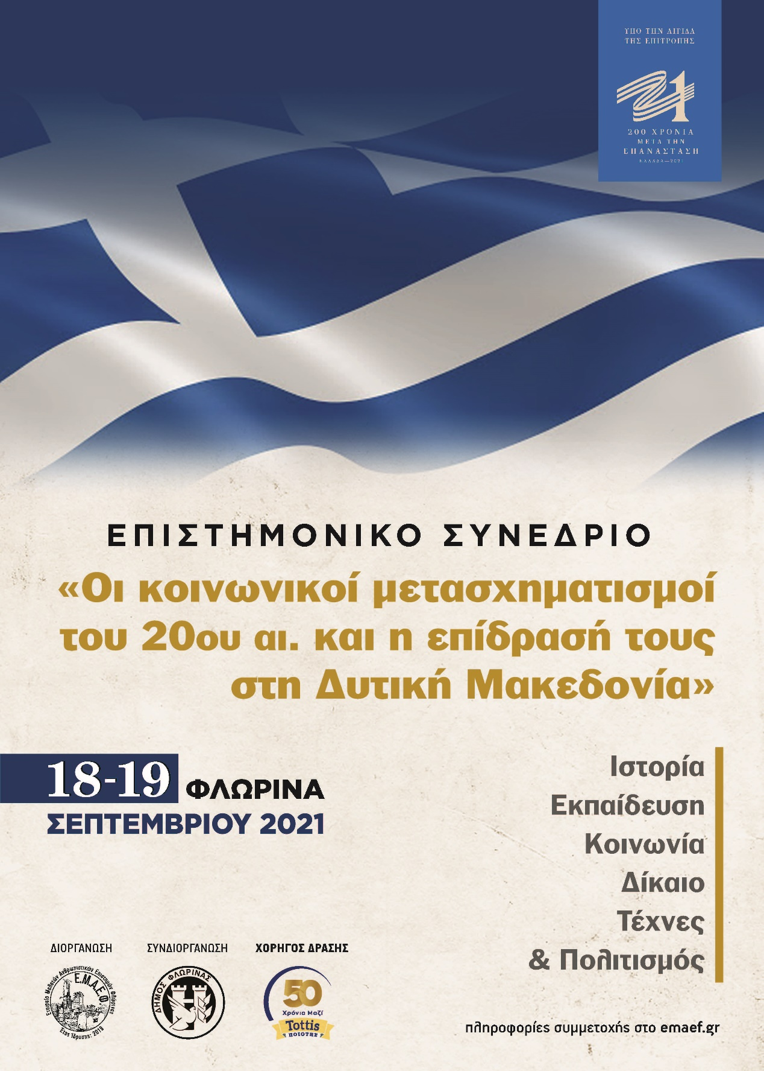

Το Διοικητικό Συμβούλιο και η Πρόεδρος Κουρεμένου Ειρήνη είναι στην ευχάριστη θέση να σας ανακοινώσουν την πραγματοποίηση επιστημονικού Συνεδρίου στη Φλώρινα ύστερα από αποδοχή σχετικής πρότασης που υποβλήθηκε στο φορέα «Ελλάδα 2021» στο πλαίσιο του εορτασμού των 200 ετών από την Ελληνική Επανάσταση του 1821. Το Συνέδριο, με τίτλο «Οι κοινωνικοί μετασχηματισμοί του 20 ου αιώνα και η επίδρασή τους στη Δυτική Μακεδονία», θα διεξαχθεί στις 18 και 19 Σεπτεμβρίου 2021 στη Φλώρινα, στο χώρο του Πρότυπου Δημοτικού Σχολείου.

Η πρότασή μας αναδεικνύει τους τρόπους με τους οποίους τα γεγονότα του 20 ου αιώνα διαμόρφωσαν την πολιτιστική και πολιτειακή ταυτότητα της Δυτικής Μακεδονίας και παράλληλα δίνει έμφαση στην εθνική, κοινωνική και πολιτιστική ιδιαιτερότητα της περιοχής όπου αναπτύσσεται μια δυναμική με ένα διαρκές διασυνοριακό και πολιτιστικό διακύβευμα.

Στην συνοπτική περιγραφή της πρότασης περιλαμβάνεται: η διερεύνηση των κοινωνικών μετασχηματισμών και η επίδρασή τους στην ιστορία, την εκπαίδευση, το δίκαιο, την κοινωνία, τις τέχνες και τον πολιτισμό. Πιο αναλυτικά:
α) Ιστορία: Κρίσεις, διεθνείς σχέσεις, γεωγραφικά όρια και σύνορα, ταυτότητες.
β) Εκπαίδευση: Ενσωμάτωση προγράμματα σπουδών, αξιολόγηση, σχολικά εγχειρίδια, γλώσσα.
γ) Δίκαιο: Αναθεωρήσεις Συνταγμάτων, Δικαιοπραξίες, Αστικό Δίκαιο.
δ) Κοινωνία: Οικονομία, μετανάστευση, πολιτική, θρησκεία.
ε) Τέχνες και Πολιτισμός: Λαϊκή τέχνη, μουσεία – συλλογές, αρχιτεκτονική, αθλητισμός, διατροφή, μουσική – χορός, φωτογραφία, κινηματογράφος.

Το Συνέδριο απευθύνεται σε μεταπτυχιακούς φοιτητές, κατόχους μεταπτυχιακού τίτλου, διδάκτορες, υποψήφιους διδάκτορες, καθηγητές τριτοβάθμιας εκπαίδευσης, των οποίων τα επιστημονικά ενδιαφέροντα άπτονται των θεματικών του Συνεδρίου. Η παρακολούθηση του θα είναι ανοιχτή στο ευρύ κοινό που ενδιαφέρεται. Στο τέλος, θα δοθούν σχετικές βεβαιώσεις παρακολούθησης.

Να σημειωθεί ότι, με το πέρας της διεξαγωγής του Συνεδρίου, η Εταιρεία θα εκδώσει επιστημονικό Τόμο Πρακτικών.

